

-LAE测评-

Learning Ability Evaluate

学习能力综合测评

****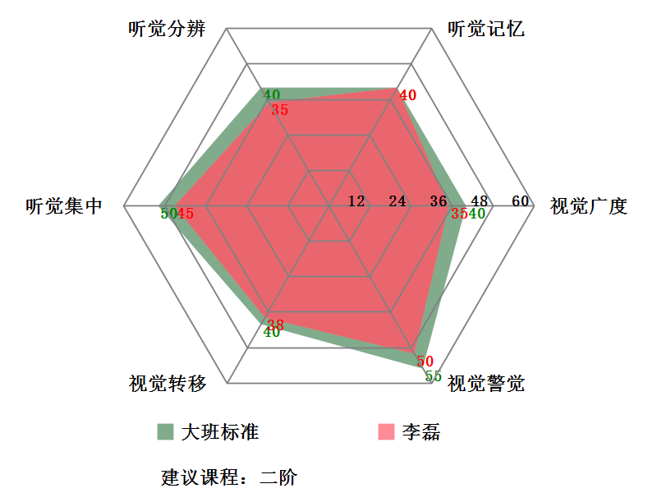

测评人：{Tester} 测评日期：{TestDate}

科学的测评是一切教育的前提！

为孩子定制最佳的人生成长手册！

聚瞳专注力测评中心 Tel：0597-2666661